Министерство образования и науки Российской Федерации
Федеральное государственное автономное образовательное учреждение
высшего профессионального образования
Национальный исследовательский ядерный университет «МИФИ»
Саровский физико-технический институт – филиал НИЯУ МИФИ
Физико-технический факультет
Кафедра философии и истории

15 студенческая конференция по гуманитарным и социальным наукам
Седьмая студенческая конференция по истории
«Ядерный университет и духовное наследие Сарова:
знаменательные даты и события года»
22 апреля 2015 г.

60 лет испытания термоядерного заряда РДС-37.
Доклад:
студентов группы ПМ14
А. Михайлюк, Н. Кичемасова, Д. Шишканова
Преподаватель:
кандидат исторических наук, доцент
О.В. Савченко

Саров-2015
Слайд 1.
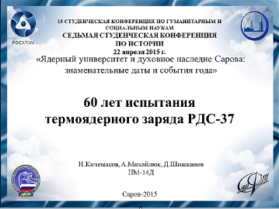
Добрый день! Наш доклад посвящён 60-летию испытания РДС-37.
Слайд 2.
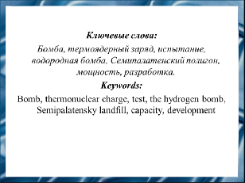
Наши ключевые слова.
Слайд 3.
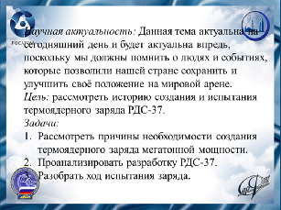
22 ноября 2015 года исполняется 60 лет испытанию термоядерного заряда РДС – 37. Именно 60 лет назад на Семипалатинском полигоне была испытана первая советская термоядерная бомба мегатонной мощности. До этого в СССР испытывали только атомное оружие. И тут возникает вопрос: Чем же атомная бомба отличается от термоядерной?
Слайд 4.
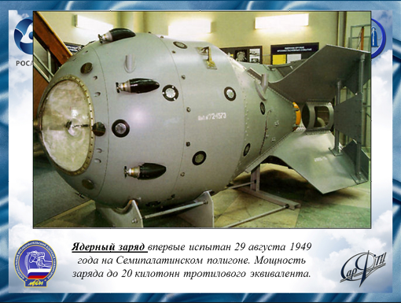
Атомное и термоядерное оружие имеет абсолютно одинаковые поражающие факторы, но при этом принципы, положенные в работу этого вооружения совершенно разные, практически противоположные. В атомном оружии используется принцип распада тяжелых атомов, с выделением определенного количества энергии, при этом мощность бомбы ограничена критической массой взрывчатого вещества.
Слайд 5.
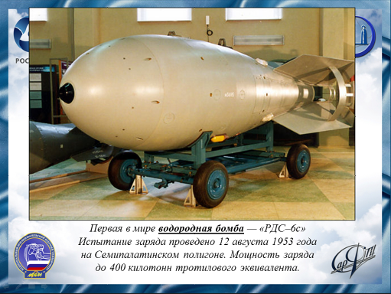
Термоядерное оружие использует, наоборот, процесс синтеза тяжелых ядер из более легких (синтез гелия из водорода). При реакциях синтеза выделяется значительно большее количество энергии, ограничения в мощности здесь нет, в отличие от атомного оружия. Подрыв осуществляется в несколько ступеней. Первая – взрыв ядерного запала (небольшой атомной бомбы), обеспечивающий вторую ступень - запуск реакции синтеза в заряде. Другими словами, атомный заряд в термоядерной бомбе служит, своего рода, запалом, обеспечивающим сверхвысокие температуры, необходимые для начала синтеза.
Слайд 6.
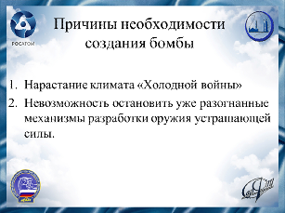
Выделяют две причины необходимости создания водородной бомбы.
Во-первых, формировался климат «холодной войны». Это резко повышало шансы прямого военного столкновения, что заставляло обе сверхдержавы считать опережающее развитие новейшей военной техники высшим государственным интересом.
Во-вторых, чтобы стать в 50-х гг. ядерными державами, и США, и СССР потребовалось создать и раскрутить чудовищные по своей инерционности маховики национальных военно-ядерных комплексов. Остановить (или хотя бы затормозить) эти маховики было невозможно.
Слайд 7.
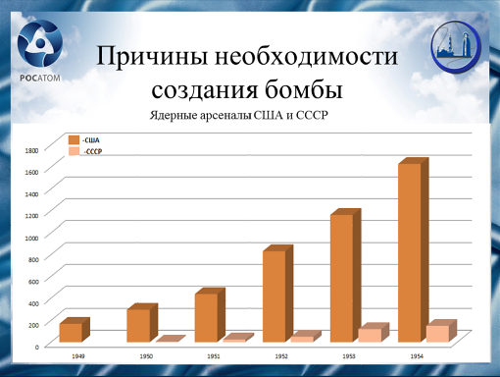
Остановимся подробнее на первой причине - гонке вооружений между СССР и США. Во второй половине 40-х годов ядерный паритет США во многом превосходил СССР. Соединенные штаты уже обладали ядерным потенциалом устрашения. Он был достаточен для создания на территории СССР сплошной зоны разрушений и пожаров, а практически это означало, что территория СССР могла превратиться в радиоактивную пустыню. Важнейшей задачей СССР было догнать мощного противника.
Слайд 8.
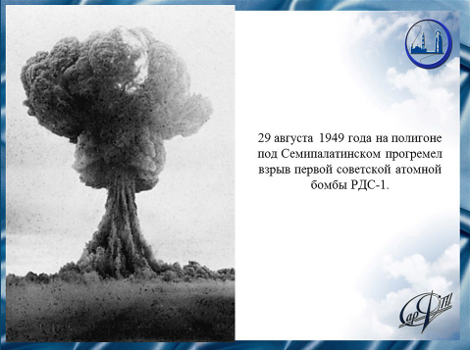
Прогремевший 29 августа 1949 года на Семипалатинском полигоне первый советский ядерный взрыв уравнял шансы двух мировых сверхгигантов послевоенного времени, США и СССР, в гонке за решающим превосходством в области военных технологий. Увы, закончиться на достигнутом эта гонка не могла.
Слайд 9.
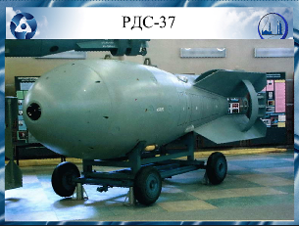
Создание и развитие первого термоядерного заряда - это важнейший период, значение которого невозможно переоценить, так как именно в это время были заложены основы термоядерного оружия.
Слайд 10.
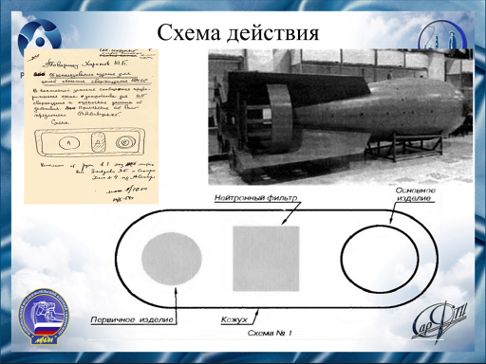
Одним из интересных вопросов является вопрос о том, каким образом возникли идеи об основных элементах схемы термоядерного узла РДС-37 – первого двухстадийного термоядерного заряда на принципе имплозии. По своему структурному типу он аналогичен заряду РДС-6с.
Слайд 11(интервью, взятое у Трутнева, об истории создания РДС-37)
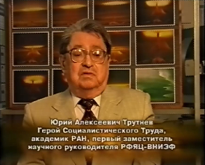
Слайд 12.
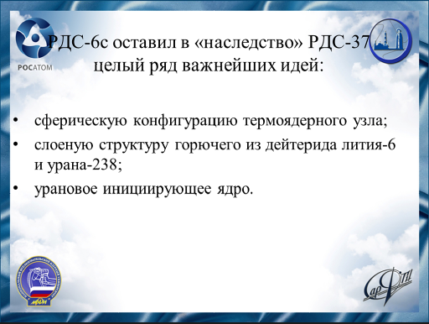
Успешное испытание РДС-37 является основным результатом разработки РДС-6с. Указанные идеи, взятые из РДС-6с, оказывали длительное влияние на практически всю разработку термоядерного оружия СССР.
Слайд 13.
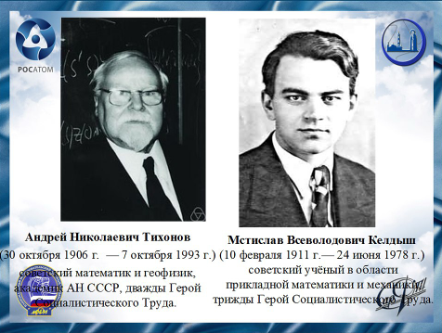
В разработке столь сложной системы была особенно велика роль математических расчетов. Эти расчеты проводились в основном в Отделении прикладной математики Математического института АН СССР под общим руководством А.Н. Тихонова и М.В. Келдыша. Благодаря им были решены весьма сложные задачи разработки методов расчета, программирования и организации.
Слайд 14.
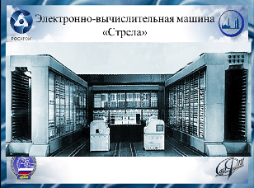
Многие расчеты проводились на электронной машине «Стрела».
Слайд 15.
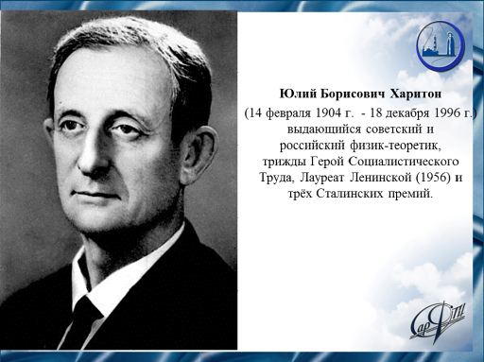
Разработка РДС-37 потребовала больших конструкторских, экспериментальных, технологических работ, проводившихся под руководством главного конструктора КБ-11 Ю.Б. Харитона. Испытание заряда было назначено на 20 ноября 1955 года.
Разработчики заряда были настолько уверены в правильности его физической схемы и конструкции, что заряд сразу испытывался в составе авиационной бомбы (корпус с некоторыми техническими доработками был позаимствован от серийной бомбы РДС-6С), сбрасываемой в штатном режиме с реактивного бомбардировщика среднего радиуса действия ТУ-16.
Слайд 16.
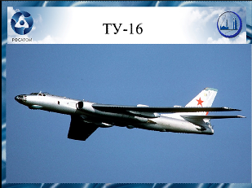
Бомба была подготовлена сотрудниками КБ-11 и передана для подвески к самолёту в 6 часов 45 минут в назначенную дату. Взлёт был произведён в 9 часов 30 минут с аэродрома Жана-Семей.
Самолёт набрал заданную высоту 12000 метров, но к моменту выполнения холостого захода на цель погода испортилась, и полигон закрыло облачностью.
По запросу экипажа самолёту - носителю был разрешён холостой заход на цель с использованием радиолокационной установки самолёта. При выполнении холостого захода экипаж доложил об отказе радиолокационного прицела и отсутствии возможности выполнять задание по прицельному сбрасыванию изделия.
Впервые в практике ядерных испытаний встал вопрос о вынужденной посадке самолёта с термоядерной экспериментальной бомбой громадной мощности взрыва. В связи со сложившейся ситуацией на ЦКП было утрачено спокойствие. В итоге самолёту с бомбой было дано разрешение на посадку только после того, как Я.Б. Зельдович и А.Д. Сахаров дали письменное заключение о безопасности посадки самолета с зарядом, а специалисты проанализировали все сценарии аварийной ситуации при посадке самолета. Посадка была произведена на аэродром Жана-Семей в 12 часов 00 минут. Общая продолжительность полёта составила 2 часа 30 минут. После разбора случившегося было принято решение лётные испытания изделия РДС-37 провести через день — 22 ноября 1955 года.
Слайд 17.(видео испытаний)
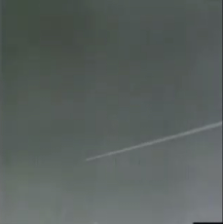
Cлайд 18.
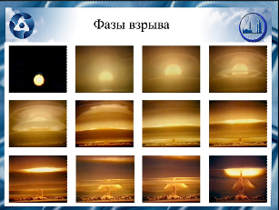
Мощность термоядерного взрыва с использованием 3-х разных методик была оценена в 1,6 Мегатонн (в 4,5 раза более РДС-6С при тех же массогабаритных характеристиках);
- вся боевая техника, выставленная на опытном поле полигона, была разрушена, самолеты отброшены на 200-500 м, средние и тяжелые танки были отброшены и опрокинуты вверх гусеницами;
- промышленные и жилые дома были разрушены полностью, стальной железнодорожный мост был отброшен на 200 м и исковеркан. Пострадал и тоннель метро.
Слайд 19.
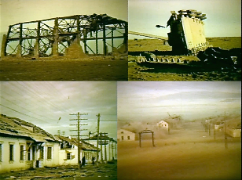
Случились также и непредвиденные разрушения:
- на Семипалатинском мясокомбинате (втором по масштабам продукции после Микояновского в Москве), расположенного в 270 км от точки взрыва, вылетели все стекла, а его недельная продукция пошла в утиль;
- по узкому сектору ударная волна достаточной силы достигла Павлодара, удаленного примерно на 400 км от эпицентра взрыва, создав там панику;
- основная площадка «М» Семипалатинского полигона (жилой городок, ныне город Курчатов), расположенная в 70 км от эпицентра, подверглась нескольким ударным волнам, сбивавшим с ног людей.
Стало очевидным, что дальнейшие испытания ядерных зарядов мегатонного класса на Семипалатинском полигоне неприемлемы, поэтому с 1956 г. для этих целей стал обустраиваться Новоземельский полигон.
Слайд 20.
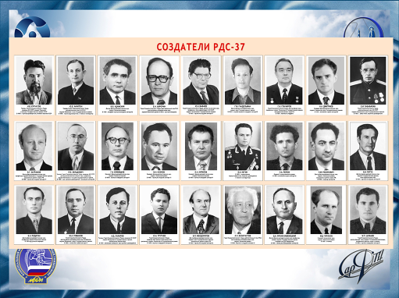
За творческий и научный вклад в эту разработку ряд специалистов КБ-11 были удостоены звания Героя Социалистического Труда (в том числе, третьей Звездой Героя были награждены академики И.В. Курчатов, Ю.Б. Харитон, К.И. Щелкин, Я.Б. Зельдович, вторую Звезду Героя получил академик А.Д. Сахаров). И.В. Курчатову, Ю.Б. Харитону, А.Д. Сахарову, Я.Б. Зельдовичу была присуждена Ленинская премия (за №1 в СССР). Труд многих разработчиков заряда был отмечен орденами и медалями. Нескольких наград удостоились и работники Минобороны и других гражданских министерств, связанных с разработкой РДС-37. Звания Героя Советского Союза и повышения в звании был удостоен летчик В.Ф. Головашко. Остальные члены экипажа получили ордена, повышения в звании и солидные денежные премии.
Слайд 21.
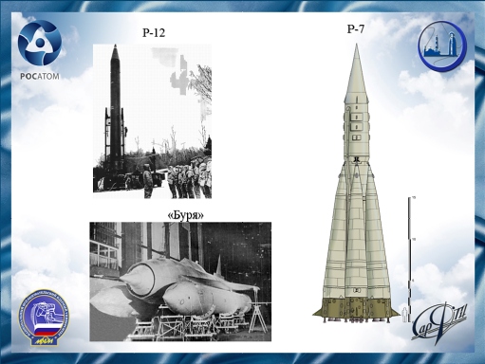
Испытания РДС-37 открыли огромные возможности в конструировании термоядерных зарядов. На базе заряда РДС-37 был разработан и успешно испытан 6 октября 1957 г. более совершенный термоядерный заряд для ракеты Р-7.
Схема заряда РДС-37 стала основой для разработки термоядерных зарядов для других стратегических носителей. Это был настоящий научно-технический прорыв.
Слайд 22
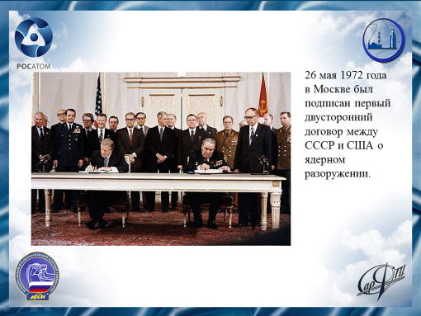
Ценой огромных усилий мы в очередной раз догнали США в ядерной гонке, и, несомненно, это стало одним из факторов, которые привели к ядерному разоружению 1955-1972гг.
Слайд 23
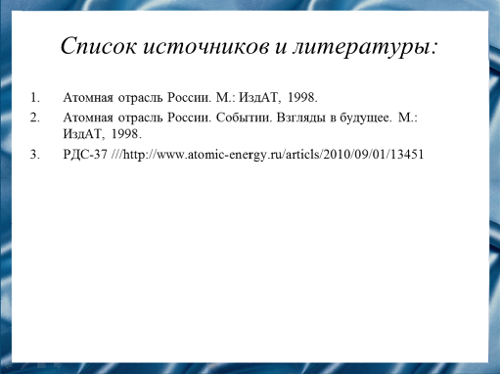
Слайд 24
